Señor(a)
<<NOMBRE REPRESENTANTE LEGAL>>
C.C. <<No. C.C.>>
Representante Legal
<<RAZÓN SOCIAL>>
NIT. <<No. NIT-X>>
Dirección: <<DIRECCIÓN>>
Teléfono: << No. TELÉFONO>>
>>Ciudad>>

Email: <<email>>

Asunto: Comunicación acuerdo de pago por mora en pago de CONTRIBUCIÓN
vigencia <<AÑO>>. / SANCIÓN Resolución No. XXXXXX de fecha <<Fecha>>

Apreciado(a) Sr(a). <<Nombre o apellido>>,

De manera atenta el suscrito jefe de la Oficina Asesora Jurídica de la Superintendencia de Vigilancia y Seguridad Privada se permite informar que se encuentra facultado para el cobro de la obligación generada mediante Resolución No. <<No. Resolución>> de fecha <<FECHA RESOLUCIÓN>>; notificada <<FORMA DE NOTIFICACIÓN>> el día <<FECHA DE NOTIFICACIÓN>>, ejecutoriada y en firme el día <<FECHA DE EJECUTORIA>>, por medio de la cual se liquidó de aforo la CONTRIBUCIÓN DEL AÑO <<AÑO>> a favor de la Superintendencia de Vigilancia y Seguridad Privada, en contra de la <<RAZÓN SOCIAL>>, identificada con NIT. <<No. NIT.>>, representada legalmente por <<NOMBRE REPRESENTANTE LEGAL>>, identificada con <<TIPO DE DOC ID>> No. <<No. DOC. ID>>, o por quien haga sus veces, por un valor de <<VALOR EN LETRAS>> ($<<VALOR EN NUMEROS>>).
Cuando es sanción
por medio de la cual impuso una multa que fue trasladada al Grupo de Cobro Coactivo de la Oficina Asesora Jurídica en contra de la sociedad <<RAZÓN SOCIAL>>, identificada con NIT. <<No. NIT.>> de <<SMLMV EN LETRA) (No. SMLMV en No.) salarios mínimos legales mensuales vigentes equivalentes a <<VALOR EN LETRAS>> ($<<VALOR EN NUMEROS>>).

Accede a una facilidad para el pago de y ponte al día
Lo invito a ponerse al día con el pago de la contribución/sanción descrita dentro de los diez (10) días hábiles siguientes al recibo de la presente comunicación.

Para lo anterior se procede a mencionar las condiciones y/o requisitos que deberán ser observados por el deudor para acceder a una facilidad de pago y ponerse al día:

- Solicitud de Acuerdo de Pago y/o Facilidad de Pago especificando el tiempo de pago doce (12) meses.

- Si la solicitud de Acuerdo de Pago y/o Facilidad de Pago es superior a doce (12) meses, deberá constituir una garantía en favor de la SUPERINTENDENCIA DE VIGILANCIA Y SEGURIDAD PRIVADA, que cubra suficientemente tanto el valor de la obligación principal como el de los intereses, la cual se puede hacer a través de cualquiera de los siguientes actos o contratos:

- Contrato de hipoteca: previo a la expedición de La Resolución que conceda el Acuerdo de Pago y/o Facilidad de Pago, se debe celebrar el contrato de hipoteca y posterior a ello se debe presentar el certificado de tradición y propiedad del bien inmueble con el registro de la escritura de hipoteca a favor de la superintendencia de Vigilancia y Seguridad Privada y el certificado de avalúo catastral.

- Contrato de prenda: Si la prenda se otorga sin la tenencia material del bien otorgado como garantía, debe otorgarse póliza de seguros que ampare los bienes pignorados contra todo riesgo, endosada a favor de la Superintendencia de vigilancia y Seguridad Privada. para expedir el Acuerdo de Pago y/o Facilidad de Pago se debe suscribir previamente el contrato de prenda a favor de la entidad y constituirse la póliza respectiva si se trata de bienes muebles no sujetos a registro, si la prenda se hace sobre bienes muebles sujetos a registro (vehículos), deberá previamente al expedirse la resolución de facilidad de pago presentarse el registro de pignoración a favor de la entidad ejecutante, con la póliza de seguro respectiva.

- Garantías Bancarias o Póliza de Cumplimiento de compañías o Instituciones Financieras: previo a la expedición de la Resolución que otorga la facilidad de pago se debe constituir un aval bancario o póliza de una compañía de seguros en las que se debe indicar claramente el monto y el concepto de la obligación garantizada y el tiempo de vigencia.

De igual manera, se le indica que, el valor adeudado por la sociedad equivale a la suma de <<VALOR EN LETRAS>> ($<<VALOR EN NUMEROS>>), se encuentra liquidado sin intereses, no obstante, lo anterior se le informa que este valor se encuentra incrementado por concepto de los intereses causados y que se causen conforme a lo establecido en el artículo 3° de la ley 1066 de 2006 y demás normas concordantes, desde que la obligación se hizo exigible hasta cuando se realice el pago total, y las costas que se originen con ocasión del proceso, razón por la cual si va a realizar algún pago deberá solicitar actualizado el estado de cuenta.

Recuerde que de conformidad con el Estatuto Tributario en su artículo 839 y siguientes, el no pago de la obligación acarrea el cobro coactivo y con ello la adopción de medidas de embargo como próxima actuación.

El pago debe realizarse en el Banco Av. Villas, en la Cuenta Corriente No. 059-03771-3, registrando claramente el nombre o razón social, número de identificación del vigilado y los dos (2) dígitos de verificación (<<No. NIT.>>-<<INGRESAR LOS 2 DV>>).

Para efectos de la identificación oportuna del tercero, el vigilado/contribuyente, debe registrar claramente el nombre o razón social de la entidad;

Referencia No. 1. Corresponde al número de identificación (Cédula o NIT) del vigilado, incluidos los dos (2) dígitos de verificación que serán generados en el formato de autoliquidación

Referencia No. 2. Corresponde a la denominación del pago y tendrá las únicas tres (3) opciones:
a) Pago por Contribución -
b) Abono por contribución – indicar año gravable;
c) Acuerdo de Pago y/o Facilidad de Pago – registrar número de Resolución.

El vigilado podrá pagar el valor de la tarifa por contribución a través de las siguientes modalidades de recaudo: Oficinas del banco AV Villas, Cajeros Automáticos Red Aval, internet Grupo Aval, AVALPAY (PSE), CB-EFECTY, corresponsales tradicionales, APP, y cheque de gerencia girado a nombre de la superintendencia de Vigilancia y Seguridad Privada.

El cajero no recibirá el pago si no se registran completamente las referencias del convenio (Referencia No. 1 y Referencia No. 2) según el comprobante universal de recaudo entregado en físico en las oficinas del Banco AV Villas.

Una vez realizado el pago se deben hacer llegar el comprobante de pago, al Grupo de Recursos Financieros de la Superintendencia de Vigilancia y Seguridad Privada al correo rifinc@supervigilancia.gov.co.

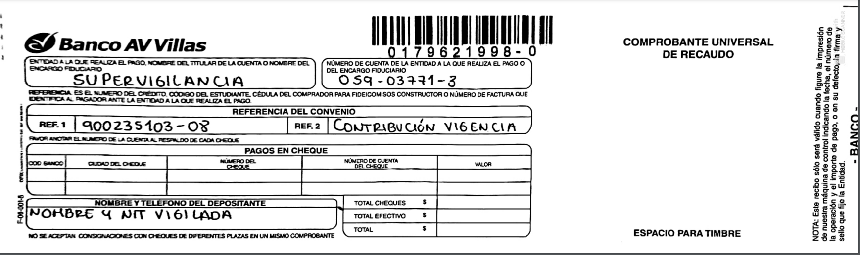

Cuando es sanción

El pago de sanción debe realizarse en la cuenta corriente No. 05000149-4 del Banco Popular, a nombre del Tesoro Nacional Nit.899.999.090-2 – Recaudos de la Superintendencia de Vigilancia y Seguridad Privada, identificada con NIT. 800.217.123 -2 en el formato único de consignación establecido para el efecto, en el cual deberá registrar claramente el nombre o razón social y número de identificación de la empresa, No. de convenio, No. de Resolución, y Acuerdo de pago según el caso, tal como se aprecia en la siguiente imagen:

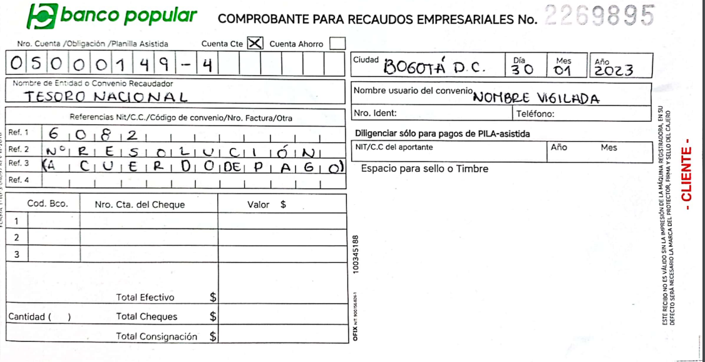
La radicación de la solicitud de facilidad para el pago debe ser radicada en la ventanilla de correspondencia de la Superintendencia de Vigilancia y Seguridad Privada ubicada en la AV CL 24 A 59 42 TO 4 PI 3 Centro Empresarial Sarmiento Angulo, o podrá radicar al correo institucional contactenos@supervigilancia.gov.co. Una vez radicada la solicitud con los respectivos documentos, se le dará respuesta por correo en un término de 15 días hábiles.

Por último, para resolver cualquier inquietud, con gusto le atenderemos de manera presencial en las instalaciones de la Superintendencia de Vigilancia y Seguridad Privada ubicada en la AV CL 24 A 59 42 TO 4 PI 3 Centro Empresarial Sarmiento Angulo en el horario de atención al usuario de lunes a viernes de 08:00 a.m. a 12:00 p.m. y 02:00 p.m. a 04:00 p.m. o de manera virtual al correo institucional contactenos@supervigilancia.gov.co.

Lo invitamos a ponerse al día en sus obligaciones con la Superintendencia de Vigilancia y Seguridad Privada. Recuerde que la mora en el pago significa mayor valor a pagar por concepto de intereses.

Los trámites y solicitudes que se realicen en los canales de atención no tienen ningún costo.

Atentamente,

<<NOMBRE JEFE OAJ>>
Jefe Oficina Asesora Jurídica
Superintendencia de Vigilancia y Seguridad Privada

